

**Об утверждении регламента государственной услуги "Прием документов в организации технического и профессионального, послесреднего образования"**

***Утративший силу***

Постановление акимата Актюбинской области от 1 июля 2014 года № 212. Зарегистрировано Департаментом юстиции Актюбинской области 5 августа 2014 года № 3980. Утратило силу постановлением акимата Актюбинской области от 29 мая 2015 года № 181

      Сноска. Утратило силу постановлением акимата Актюбинской области от 29.05.2015 № 181 (порядок введения в действие см. п. 5).  
      В соответствии со статьей 27 Закона Республики Казахстан от 23 января 2001 года "О местном государственном управлении и самоуправлении в Республике Казахстан", пунктом 3 статьи 16 Закона Республики Казахстан от 15 апреля 2013 года "О государственных услугах", постановлением Правительства Республики Казахстан от 31 мая 2014 года № 599 "Об утверждении стандарта государственной услуги "Прием документов в организации технического и профессионального, послесреднего образования" акимат Актюбинской области **ПОСТАНОВЛЯЕТ:**  
      1.
Утвердить прилагаемый регламент государственной услуги "Прием документов в организации технического и профессионального, послесреднего образования".  
      2.
Государственному учреждению "Управление образования Актюбинской области" обеспечить размещение настоящего постановления в информационно-правовой системе "Әділет".  
      3.
Контроль за исполнением настоящего постановления возложить на заместителя акима области Нуркатову С.К.  
      4.
Настоящее постановление вводится в действие по истечении десяти календарных дней после дня его первого официального опубликования.

|  |  |
| --- | --- |
| *Аким области* | *А.Мухамбетов* |

|  |  |
| --- | --- |
|  | Утвержден  постановлением акимата  Актюбинской области  от 01 июля 2014 года № 212 |

**Регламент государственной услуги "Прием документов в организации технического и профессионального, послесреднего образования"**

**1. Общие положения**

      1.
Государственная услуга "Прием документов в организации технического и профессионального, послесреднего образования" (далее - государственная услуга) оказывается организациями технического и профессионального, послесреднего образования (далее - услугодатель).  
      Прием заявлений и выдача результатов оказания государственной услуги осуществляются на базе учебного заведения технического и профессионального, послесреднего образования.  
      2.
Форма оказываемой государственной услуги: бумажная.  
      3.
Результатом оказания государственной услуги является - расписка о приеме документов, согласно приложению 1 к стандарту государственной услуги "Об утверждении государственного стандарта "Прием документов в организации технического и профессионального, послесреднего образования", утвержденного Постановлением Правительства Республики Казахстан от 31 мая 2014 года № 599 (далее - Стандарт).

**2. Описание порядка действий (взаимодействий) в процессе оказания государственной услуги**

      4.
Основанием для начала процедуры (действия) по оказанию государственной услуги является заявление о приеме в произвольной форме согласно Стандарту.   
      5.
Содержание каждой процедуры (действия), входящей в состав процесса по оказанию государственной услуги, длительность его выполнения:  
      1)
услугополучатель подает услугодателю заявление с приложением необходимых документов указанных в пункте 9 Стандарта ( не более 15 минут);  
      2)
ответственный исполнитель услугодателя осуществляет прием, проверку документов. В случае неполного пакета документов отказывает в оказании государственной услуги (не более 5 минут);  
      3) ответственный исполнитель услугодателя проводит регистрацию заявления в "Книге регистрации поступающих в число студентов", подшивает документы, формируя личное дело поступающего и выдает расписку о приеме документов по форме, согласно приложению к Стандарту (не более 5-10 минут).

**3. Описание порядка взаимодействия структурных подразделений (работников) услугодателя в процессе оказания государственной услуги**

      10.
Перечень структурных подразделений (работников) услугодателя, которые участвуют в процессе оказания государственной услуги:  
      1)
ответственный исполнитель услугодателя.  
      11.
Описание последовательности процедур (действий) между структурными подразделениями (работниками) сопровождается блок-схемой согласно приложению 1 к настоящему регламенту.  
      12.
Подробное описание последовательности процедур (действий), взаимодействий структурных подразделений (работников) услугодателя в процесе оказания государственной услуги отражается в справочнике бизнес-процессов оказания государственной услуги согласно приложению 2 к настоящему регламенту. Справочник бизнес-процессов оказания государственной услуги размещается на интернет-ресурсе услугодателя.

|  |  |
| --- | --- |
|  | Приложение 1  к регламенту государственной  услуги "Прием документов в  организации технического и  профессионального  образования" |

**Блок – схема**  
**Описание последовательности процедур (действий) структурными подразделениями (работниками)**

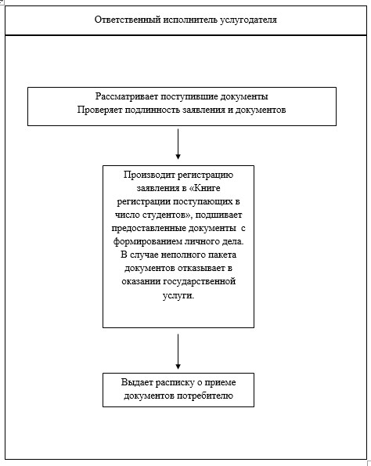

|  |  |
| --- | --- |
|  | Приложение 2  к регламенту государственной  услуги "Прием документов в  организации технического  профессионального  образования" |

**Справочник бизнес-процессов оказания государственной услуги**  
**"Прием документов в организации технического и профессионального образования"**

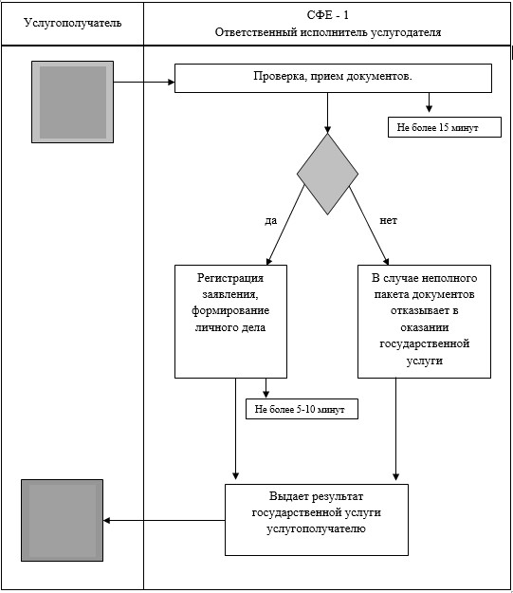

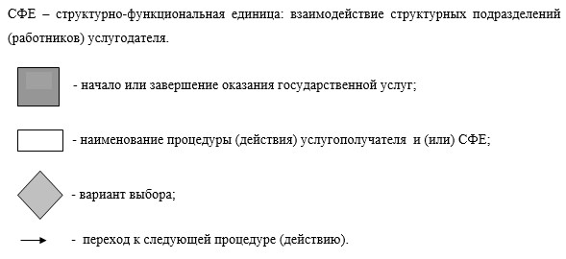

© 2012. РГП на ПХВ «Институт законодательства и правовой информации Республики Казахстан» Министерства юстиции Республики Казахстан